ESTADO DE SALUD MENTAL EN PERSONAS TRANS Y NO BINARIAS EN PANAMÀ Y LA REGIÒN

INTRODUCCIÒN

Hombres Trans de Panamá quiere existir en un Panamá incluyente con las personas trans en todos los ámbitos, que aplique políticas con perspectiva de género, donde nuestros derechos humanos sean respetados y la organización sea sostenible política, social y financieramente. Para nosotros es importante la inclusión y visibilización de una población históricamente invisibilizada, como lo somos las personas trans masculinos. Como objetivos principales buscamos lograr el reconocimiento de la identidad de género, incluyendo cambio de marcador de sexo en los documentos de identificación oficial personal, por parte de las instituciones públicas de Panamá. Y seguimos Impulsando para que existan protocolos, políticas públicas con perspectiva de derechos humanos. Dirigimos nuestros esfuerzos a la construcción de resiliencia comunitaria a través de grupos de apoyo virtuales con Psicólogxs Aliadxs donde brindamos apoyo a personas trans en Latinoamérica y el Caribe para apoyar con el desarrollo de habilidades de autocuidado y capacitaciones para el desarrollo de habilidades blandas para la inserción laboral. (INSERTAR DATOS 2020-2021) Adicionalmente creamos el programa de la Red Solidaria Trans, donde brindamos apoyo de necesidades básicas, acceso a la salud a hombres trans a nivel nacional. Entre nuestras actividades, brindamos talleres y capacitaciones de sensibilización y derechos humanos en conjunto con organizaciones aliadas, para empresas como cadenas de supermercados, hospitales y universidades. Impulsamos campañas de sensibilización y espacios seguros.

Dirigir los esfuerzos a la construcción de resiliencia a través de acompañamiento psicológico con un enfoque de género afirmativo con Psicólogxs Aliadxs en Latinoamérica y el Caribe, a su vez capacitar a la población con las herramientas requeridas para acceder al mercado laboral. Se creó el programa de la Red Solidaria Trans, que brinda apoyo a necesidades básicas y acceso a la salud a nivel nacional. Entre nuestras actividades, realizamos talleres y capacitaciones de sensibilización y derechos humanos en conjunto con organizaciones aliadas, para empresas como cadenas de supermercados, hospitales y universidades. Impulsamos campañas de sensibilización y espacios seguros. Nuestra organización forma parte de la Red de Colectivos Americanos de Hombres Trans y Personas Disidentes del Género Femenino Asignado al Nacer (REDCAHT+) y colaboramos con todas las organizaciones trans y lgbtiq+ que actúan a nivel nacional.

2. SALUD MENTAL PARA PERSONAS TRANS

Somos el primer país que ofrece el programa de psicologxs aliadxs en latinoamérica. Posicionando la salud mental de la comunidad trans en primera línea de atención, y elaborando manuales que permitirán la réplica de este servicio a nivel regional, así como la adecuación del mismo para nivel internacional.

El apoyo de FIT (Fondo Internacional Trans) también nos permitió continuar con nuestro programa de salud mental con un equipo de psicologxs aliadxs, y ahora contamos con 2 psiquiatras aliadxs, una enfermera y una trabajadora social expandiendo el acompañamiento psicológico individual. La coordinación de redes sociales nos ha permitido también actualizar la imágen de la organización, llegando a más personas trans y aliades.

3. OBJETIVO DE NUESTRO PROGRAMA

Promovemos junto a los profesionales de la salud, instruir con la elaboración de manual de cuidados a personas trans donde se aumente la confianza de los mismes a su autocuidado asistiendo a citas médicas regulares con funcionarios capacitados en la atención adecuada a las personas trans, creando lazos de integración, comunicación asertiva y sobre todo comodidad para poder mermar los niveles de discriminación y falta de empatía a nivel de la salud pública referente a estos temas. A su misma vez logramos obtener una evaluación de parte de los profesionales de salud de las problemáticas que enfrenta nuestra comunidad no solo en Panamá si no a nivel regional.

4. RESULTADOS A LA FECHA CON EL PROGRAMA DE SALUD MENTAL

Se han atendido en el programa de Psicólogos Aliadxs de atención individual, 35 personas trans de las cuales 7 personas fueron derivadas a psiquiatría. El rango de edad va desde 11 hasta 50 años de edad. El programa ofrece 6 sesiones con profesionales de salud mental idóneos y en algunos casos de ser necesario se deriva a psiquiatría. El rango de edad de consultantes en mayor porcentaje es de 21 a 25 años de edad en un 45.71%, seguido por el rango de edad de 26 a 30 años de edad en un 28.57% y el rango de edad de 16 a 20 años de edad en un 11.43%

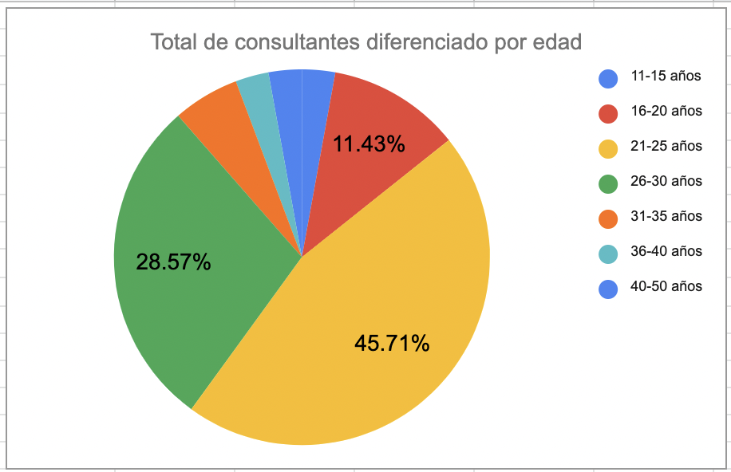

La mayoría de las personas trans fueron trans masculinas con un 54.29% , seguido de 22.86% de personas no binaries, y 17.14% de personas trans femeninas.

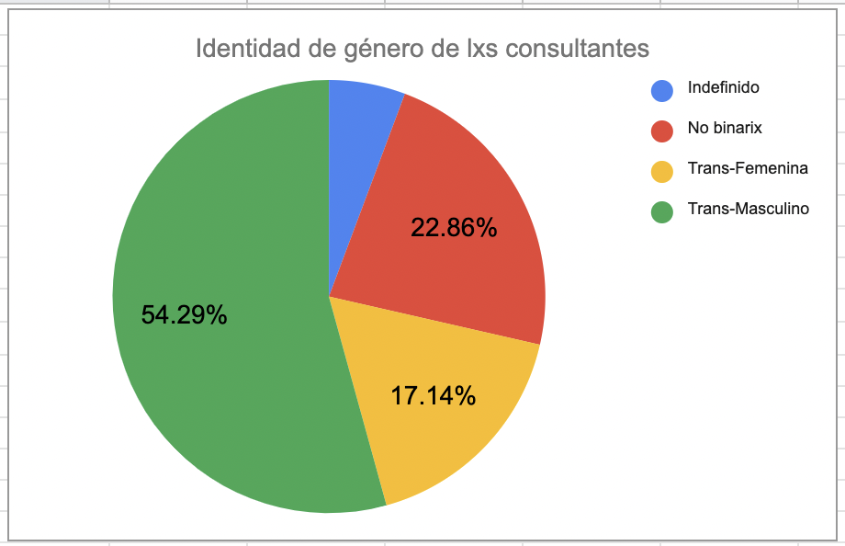

Las personas son de los siguientes países: Costa Rica, Guatemala, México, Nicaragua y Panamá.

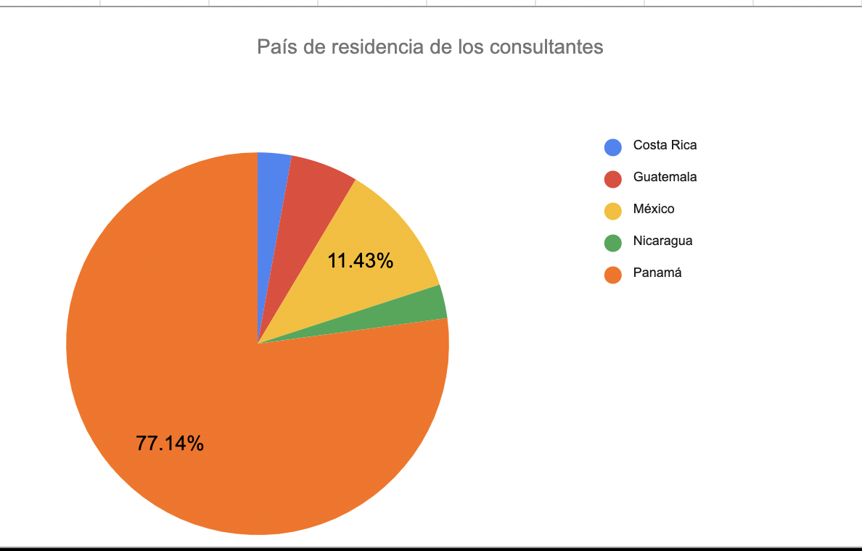

El motivo de consulta en mayor grado fue debido a Ansiedad con un 17.46%, seguido por depresión en un 14.29% y manejo de emociones con 11.11%

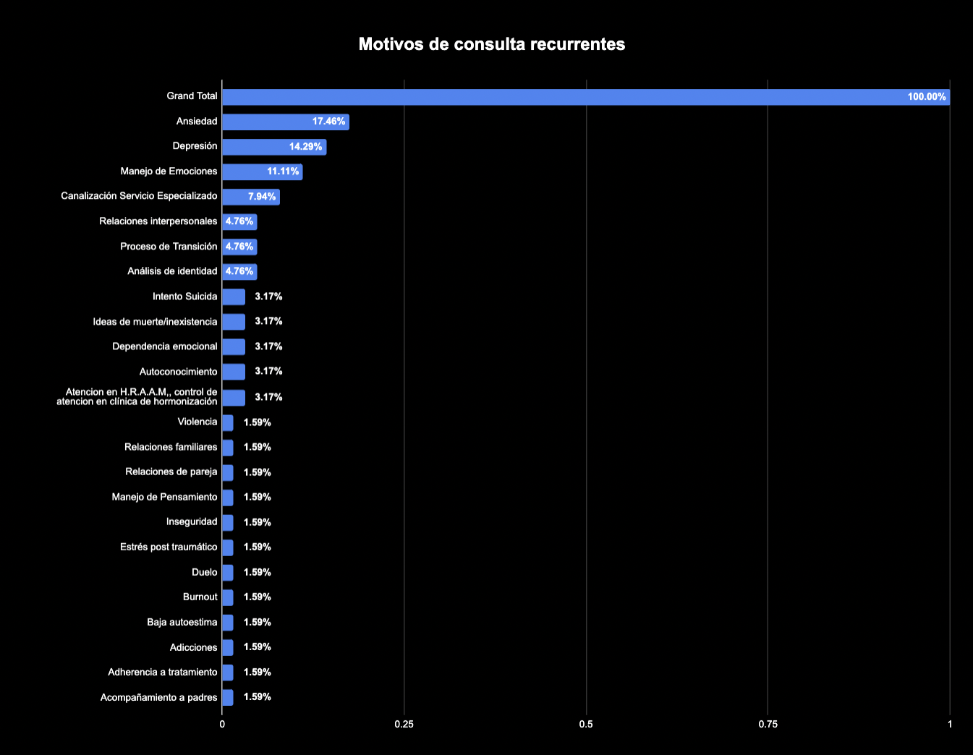

El factor de riesgo familiar más frecuente fue violencia y rechazo familiar con un 81.25% y el factor más alto de riesgos comunitarios es Discriminación con un 87.50%

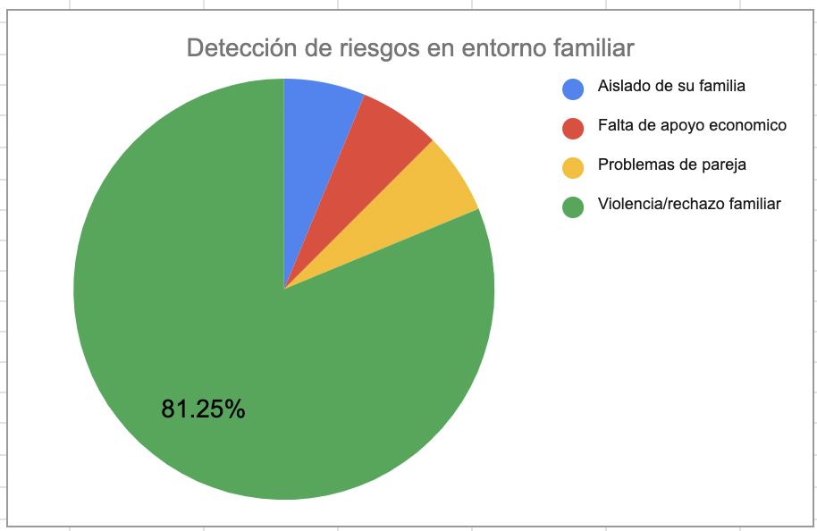

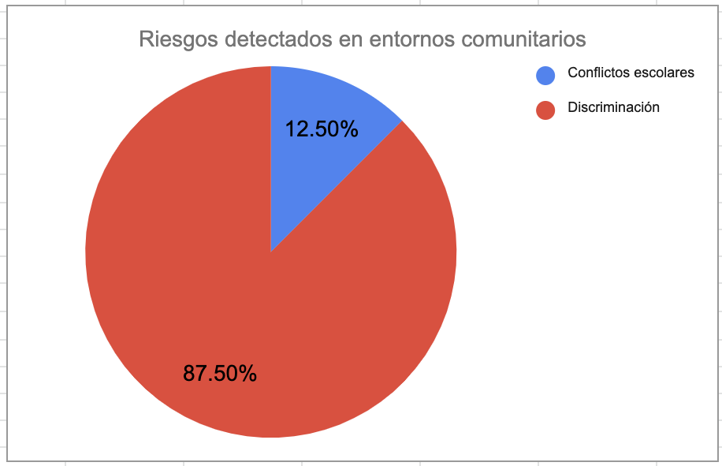

El factor de riesgo social más alto es discriminación laboral con un 42.86%

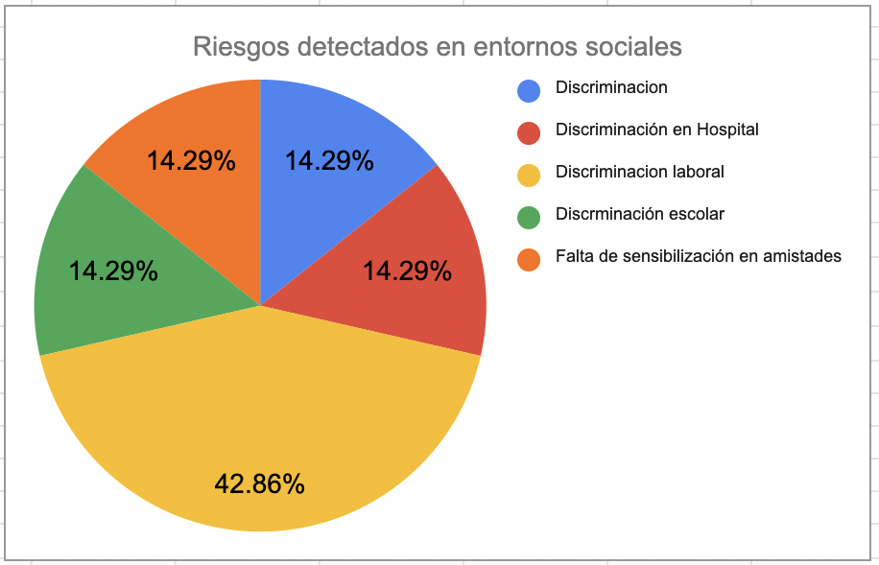

Los informes de nuestras Psiquiatras, a la fecha actual es de 7 usuarixs que han requerido sesiones individuales de psiquiatría.

 | Rango de edades |  |  |  |  | Total
 | <20 años | 20-30 años | 31-40 años | 41 -50 años | 51 - 60 años
Hombres Trans |  | 3 |  |  |  | 3
Mujeres Trans |  | 1 |  |  | 1 | 2
No Binario | 1 * | 1 |  |  |  | 2
*solo fue evaluada en una ocasión ya que por ser menor de edad requería autorización por parte de un tutor, el cual se negó.
Los usuarios previamente mencionados fueron referidos al servicio de psiquiatría por cursar con sintomatología ansiosa, depresiva (incluyendo ideación suicida y/o conductas autolesivas), antecedentes de consumo de sustancias, incluso cuadros compatibles con trastorno por déficit de atención e hiperactividad; actualmente algunos se encuentran ya recibiendo tratamiento farmacológico o están en periodo de evaluación y estudio para diagnóstico.

5. DISCUSIÒN

Las personas trans viven discriminación constantemente en sus hogares, lugar de estudio, trabajo, en las calles y en algunas instituciones publicas y privadas. Según los datos de nuestros profesionales de salud mental, se muestra que uno de los àmbitos màs afectado es el entorno familiar donde se genera violencia, principalmente, a causa del rechazo, lo que conllevarìa a alteraciones a nivel psicològico que a su vez afectarìan a la realizaciòn personal y de una vida cotidiana mucho màs a mena. El propósito de este informe es ante todo dar a conocer las consecuencias que producen los tratos diferenciales y de exclusiòn tanto en el entorno familiar como el laboral y social en el que se manejan las personas trans y no binaries. De acuerdo a los datos arrojados por nuestros profesionales, aquellos quienes se ven vulnerados son propensos a desarrollar diferentes afectaciones como lo son la ansiedad y depresiòn, causas principales que fomentan la carencia de bienestar psicològico de la persona y por ende dificulta la aceptaciòn propia.
Por esta razòn es imprescindible crear estrategias que permitan establecer ambientes màs seguros donde se logre frenar los casos de pensamientos que atenten contra su integridad física y cuya identidad sea plenamente validada y respetada.

6. MEDIDAS TOMADAS POR HOMBRES TRANS PANAMÀ

Hombres Trans Panamà ha consolidado diferentes redes de apoyo para impulsar con nuevas oportunidades a las personas trans y no binaries; en donde obtengan herramientas que les permitan un mejor manejo de el idioma inglès por medio de nuestros cursos con Quality Leadership University, impulsàndolos a travès de la incersiòn laboral, estableciendo alianza con distintas empresas para poder crear espacios laborales seguros, que se sientan protegidos con el amparo legal que ofrecemos gracias a nuestros abogados aliadxs, nuestro soporte con salud integral, la involucraciòn de entidades pùblicas de la salud para una mejor atenciòn y asì frenar la autohormonizaciòn velando por su bienestar fìsico, ademàs de, apoyar dentro de nuestras capacidades a travès de la financiaciòn de exàmenes mèdicos.

7. SOLICITUDES AL ESTADO

Hombres Trans Panamá continúa trabajando para lograr que exista acceso integral a salud para personas trans en todos los programas de salud del estado y no solo las clínicas amigables. Solicitamos al Estado que cumpla con los tratados y convenios internacionales en materia de derechos humanos. Que las personas LGTBI y GNC sean tomadas en cuenta y se permita nuestra participación en las tomas de decisiones. Exigimos leyes , protocolos y políticas públicas que contemplen a las personas LGTBI y GNC y garanticen y protejan derechos fundamentales incluyendo el derecho a la salud integral.
Es necesario que el estado cumpla con el ODS 3 que es "garantizar una vida sana y promover el bienestar para todos en todas las edades". Es necesario el derecho de todas las personas al disfrute del más alto nivel posible de salud física y mental, y que las necesidades de bienestar de las personas afectadas por la violencia y la discriminación basada en la orientación sexual y la identidad de género, se cumplan.

